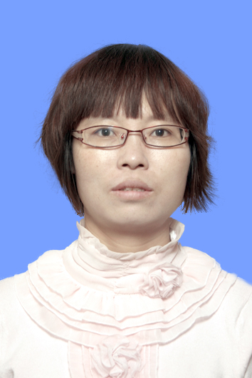

范翠丽，女， 农学硕士，副教授，硕士生导师（专业硕士方向为农业资源利用与植物保护领域农业资源利用专业）。
◆教育背景
1997．9—2001．7，西北农林科技大学大学，野生植物资源开发与利用专业，学士
2003．9—2005．7，河北农业大学大学，作物遗传育种专业，硕士
◆工作经历
2001年7月毕业于西北农林科技大学后在河北北方学院农学系从事教学和科研工作至今。
2011年晋升为副教授，2017年评为硕士生导师
◆教学情况及荣誉称号
承担课程（本科、硕士）：
本科：
1. 植物资源开发利用学，课程负责人。
2．药用植物栽培学，课程负责人
3．植物组织培养学，课程负责人
4．种苗学，课程负责人
硕士：
1. 农业资源利用技术 ，课程负责人。
荣誉称号：
1.2019年，河北北方学院优秀硕士生指导教师，河北北方学院
◆主要代表性论文论著
论文：发表论文40余篇，主要代表作如下：
1. 张家口地产野生金莲花种子萌发及育苗条件筛选，中药材，2016
2．超临界CO2动静态萃取扁杏仁油的响应面优化，食品工业，2016
3．超临界CO2萃取金莲花总黄酮的工艺以及萃取物的抗氧化作用研究，中药材，2017
4．一种张家口地产扁杏仁油复配抗氧化剂的筛选，食品工业，2016
5．金莲花组织培养体系的建立，分子植物育种，2017
6． 金莲花无菌播种条件的优化，分子植物育种，2017
7．金莲花花蕾大小与花粉发育时期的关系，分子植物育种，2018
◆研究生培养
培养硕士生1名；
◆社会服务（基地建设）
于2016-2019任河北省科技特派员，一直从事对张家口市张北县东瓦窑村的扶贫工作。
被怀安县农牧局聘为农业特色产业发展专家，并在当地农民及技术人员进行了中药材栽培培训。
◆联系方式
办公电话：18931318560
电子邮件：nkxfcl@163.com

